Attirer les jeunes vers les métiers du vivant en région Centre-Val de Loire, un enjeu essentiel

En région Centre-Val de Loire, près de 45 % des chefs d’exploitations agricoles auront atteint l’âge du départ à la retraite dans les 5 ans.
Il y un enjeu crucial à attirer des jeunes vers les métiers de l’agriculture et vers les formations qui mènent à ces métiers, en cassant un certain nombre d’idées reçues.
La campagne des Entrepreneurs du vivant met ainsi en lumière l’attractivité des métiers et leur grande diversité.
Lancée en juillet dernier par les ministres de l’agriculture et de la pêche dans le cadre du plan France relance, cette campagne sur l’attractivité des métiers de l’agriculture, de l’agroalimentaire, de la forêt, du paysage, de la pêche et de l’aquaculture s’intensifie en ce mois de septembre :
- de nouveaux spots TV viennent mettre en lumière les professionnels des secteurs dans leur univers, et les défis qu’ils relèvent au quotidien.

- une campagne d’affichage visible jusqu’au 10 octobre dans les zones urbaines et semi-urbaines, au sein de plus de 5 000 commerces, via des écrans digitaux, et dans près de 500 gares en France dont 16 en région Centre-Val de Loire.

- un important dispositif digital pour sensibiliser et faire connaître aux jeunes la diversité et la richesse des métiers du vivant, innovants et porteurs d’avenir. Elle sera relayée sur les réseaux sociaux, avec de nombreux contenus vidéos de jeunes en immersion dans le quotidien des professionnels.

Des métiers au cœur des problématiques d’aujourd’hui et de demain
Souveraineté alimentaire, lutte contre le changement climatique, transition écologique, alimentation sûre, saine et durable... Afin de relever ces défis, les métiers du vivant sont essentiels.
Les femmes et les hommes qui exercent ces métiers sont de véritables entrepreneurs du vivant au service de notre souveraineté alimentaire et de nos territoires.

« Entrepreneur du vivant », un choix de l’avenir
Chaque année, plus de 210 000 jeunes rejoignent l’enseignement agricole pour se former aux métiers du vivant.
Pour le Centre-Val de Loire, les 33 établissements agricoles publics et privés de la région accueillent cette année 7 500 élèves et étudiants et 2 000 apprentis.
Les métiers du vivant offrent des milliers de possibilités : chacun peut trouver une formation et un emploi qui lui correspond. Au niveau national, des dizaines de milliers de postes sont à pourvoir chaque année, mais restent trop souvent vacants, par manque de candidats.
L’enseignement agricole offre des formations d’excellence et assure des emplois d’avenir.
Les #EntrepreneursDuVivant recrutent, rejoignez-les
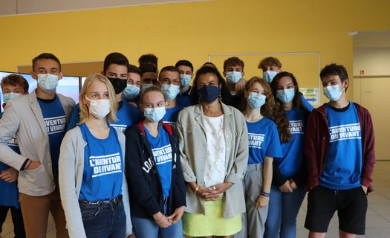
Pour soutenir la campagne en région Centre-Val de Loire, Régine Engtröm, préfète de la région Centre-Val de Loire, préfète du Loiret, s’est rendue au lycée agricole du Chesnoy à Amilly mardi 28 septembre 2021.
En savoir plus : https://draaf.centre-val-de-loire.agriculture.gouv.fr/Tentez-l-aventure-du-vivant

